Must have рівень:

1. Яке твердження щодо діаграми переходу станів і таблиці з тест-кейсами є вірним?
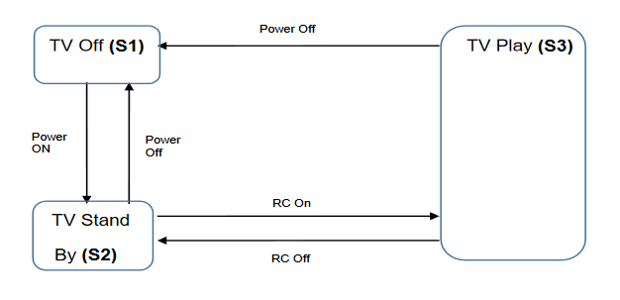

Тест-кейс | 1 | 2 | 3 | 4 | 5
Стан початку | S1 | S2 | S2 | S3 | S3
Живлення | Power On | Power Off | RC On | RC off | Power Off
Стан завершення | S2 | S1 | S3 | S2 | S1

- Дані тест-кейси покривають валідні і невалідні переходи на діаграмі.
- Дані тест-кейси показують всі можливі валідні переходи на діаграмі.
- Дані тест-кейси покривають деякі валідні переходи на діаграмі.
- Дані тест-кейси покривають пари переходів на діаграмі.

2. Співробітникам компанії виплачують бонуси за умови, що вони пропрацювати більше ніж рік та виконали заздалегідь поставлені цілі.

Ці умови можна подати у вигляді таблиці рішень:

Тест |  | Т1 | Т2 | Т3 | Т4
Умова 1: | Стаж більше року? | Так | Ні | Ні | Так
Умова 2 | Ціль поставлена? | Ні | Ні | Так | Так
Умова 3 | Ціль досягнута? | Ні | Ні | Так | Так
Дія | Виплата бонуса | Ні | Ні | Ні | Так

Який сценарій, що є ймовірним в реальному житті, пропущений в таблиці?
- Умова 1 = ТАК, Умова 2 = НІ, Умова 3 = ТАК, Дія = НІ
- Умова 1 = ТАК, Умова 2 = ТАК, Умова 3 = НІ, Дія = ТАК
- Умова 1 = НІ, Умова 2 = НІ, Умова 3 = ТАК, Дія = НІ
- Умова 1 = НІ, Умова 2 = ТАК, Умова 3 = НІ, Дія = НІ

Середній рівень:

1. Виконай завдання попереднього рівня.

2. Склади діаграму станів і переходів для тестування відеогри:
Після запуску гри ти опиняєшся в «Замку загадок», у кімнаті з двома коридорами — направо і наліво.
Якщо піти направо — потрапляєш до дракона. Дракон загадує тобі загадку. Якщо відповідь правильна — виходиш із замку та виграєш. Якщо неправильна — дракон загадує ще одну загадку. Якщо ти вдруге відповідаєш неправильно — дракон тебе з'їдає і ти програєш.
Якщо піти наліво — потрапиш до відьми. Відьма загадує загадку, якщо відповідь правильна — виходиш із замку і виграєш. Якщо відповідь неправильна — відьма переносить тебе до дракона.

3. Скільки тест-кейсів, відповідно до складеної діаграми, буде достатньо, щоб протестувати цю гру? – 5 тест кейсів

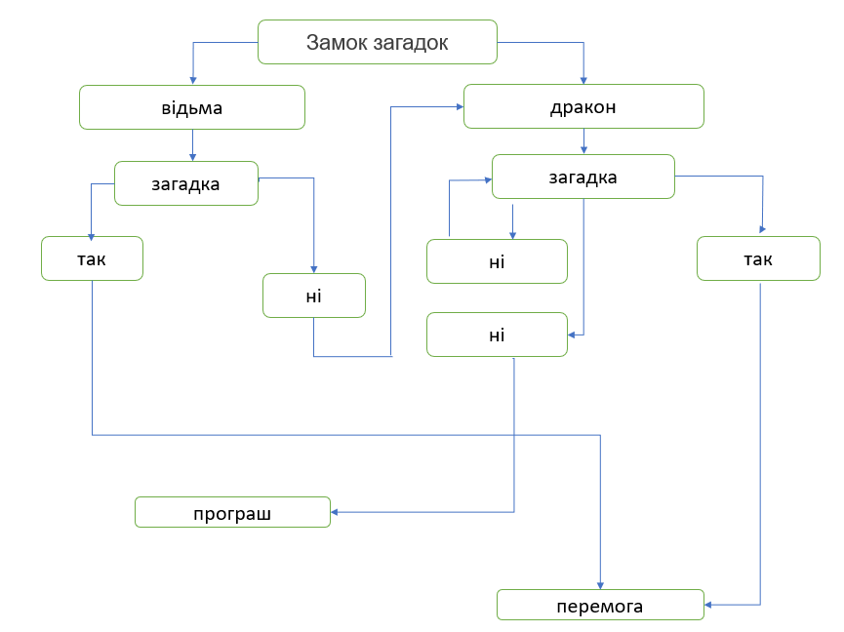
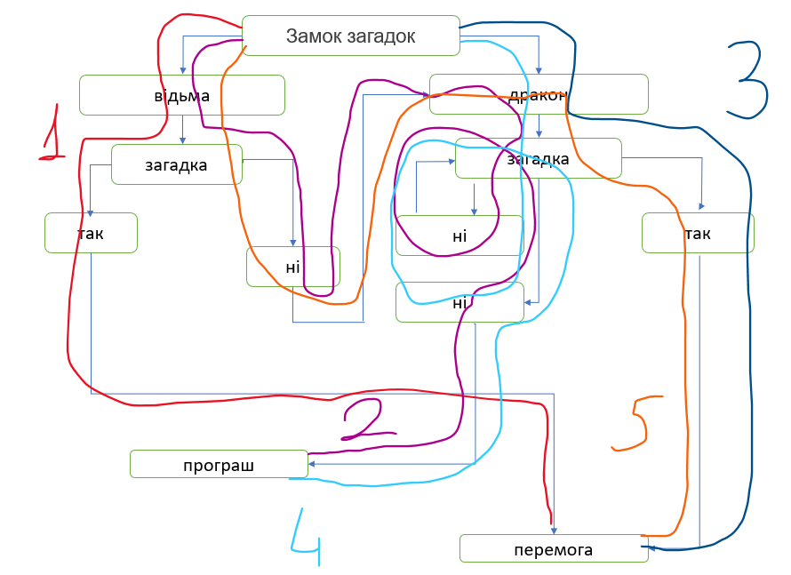
Програма максимум:

- Виконай завдання двох попередніх рівнів.
- Продовжуємо розвивати стартап для застосунку, який дозволяє обмінюватися фотографіями котиків.

а. Напиши 5 use-кейсів для типової поведінки користувача твого застосунку.
б. Намалюй схему переходу станів на основі написаних користувацьких сценаріїв та склади таблицю рішень для одного з варіантів.

